
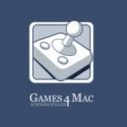
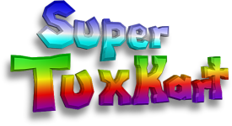
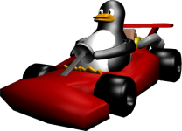


This software is released
under the provisions of the GNU General Public License (GPL).

Mac-Version von Fl0r!an, -Nuke-, hiker und xeno74 von der Games4Mac.de Community.

AppBundle erstellt von Fl0r!an.

Cover von Tobias, swat und xeno74.

SuperTuxKart Homepage:
http://supertuxkart.berlios.de

Hosted by
http://www.games4mac.de

Dank an das osxentwicklerforum für die viele Hilfe
MAC CD-ROM
SPIELANLEITUNG UND
INSTALLATION

